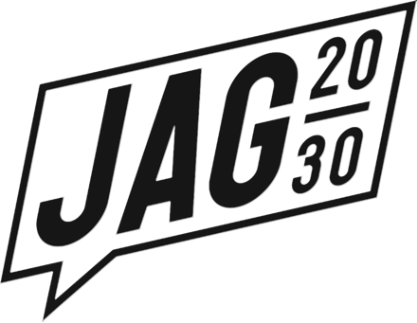

ESKILSTUNA UNITED DFF
VERKSAMHETSPLAN
2024

VI ÄR FRAMTIDEN REDAN I DAG
År 2022 var föreningens tuffaste sedan Eskilstuna United bildades för 20 år sedan. 2023 blev inte mycket lättare. Med en halverad budget, degraderade till Elitettan och minimalt med personal tog vi oss ändå an utmaningen – att börja bygga det nya United. Tillsammans fortsätter vi nu det bygger som redan är påbörjad.

Vårt elitlag satsar 2024 på att slåss om de översta platserna i Elitettan och vi fortsätter att vara en kraft för ett tryggare, starkare och mer jämställt Eskilstuna. Inför 2024 gör vi särskilda satsningar på ungdoms- och akademiverksamheten med fotbollsutvecklare, ökat fokus på fys- och skadeförebyggande och ett nytt akademilag för flickor 15.

Det finns en stor potential inom damfotbollen i Sverige och i Eskilstuna United. Vi kännetecknas av en familjär och varm kultur som återspeglas i den publik och fanbase vi attraherar. Våra spelare är tillgängliga för barn och ungdomar att lätta att nå och komma nära inpå, både på match och via sociala medier. Den fotboll vi spelar är trevlig och underhållande med spännande matcher av hög kvalité. Att Elitettan är en oförutsägbar serie märkte vi förra året. Våra spelare har en ödmjuk inställning om sin betydelse för föreningen, fans och affärspartners. Detta är styrkor som vi vill använda oss av i vår fortsatta resa tillsammans med alla som är en del i vårt Eskilstuna United: supportrar, medlemmar, samarbetspartner, ledare, ledamöter i styrelse och råd, funktionärer, spelare och föräldrar. Tillsammans ser vi till att våra spelare får göra det de älskar – träna och spela fotboll. Tillsammans skapar vi en förening som förenar och vi gör Eskilstuna attraktivare att bo, leva och verka i.

Verksamhetsplanen pekar ut några fokusområden som föreningen ska arbeta med under året 2024.

VERKSAMHETSIDÉ, VISION OCH VÄRDEGRUND
Eskilstuna United DFF ska vara en av Sveriges främsta utbildare av elitfotbollsspelare och det självklara valet för unga fotbollsspelare i vår region. Vi ger tjejer i vår region möjlighet att spela fotboll och vi skapar förutsättningar för dem att utvecklas till elitfotbollsspelare.

VISION
Eskilstuna United DFF är en av Sveriges främsta damfotbollsföreningar över tid.
Eskilstuna United är en av landets främsta utbildare av unga fotbollsspelare.

VÄRDEGRUND
- Glädje och utveckling
- Alla flickor kan och får spela fotboll
- Proffsigt och engagerande
- Allas lika värde, fair play
- Ett ödmjukt förhållningssätt

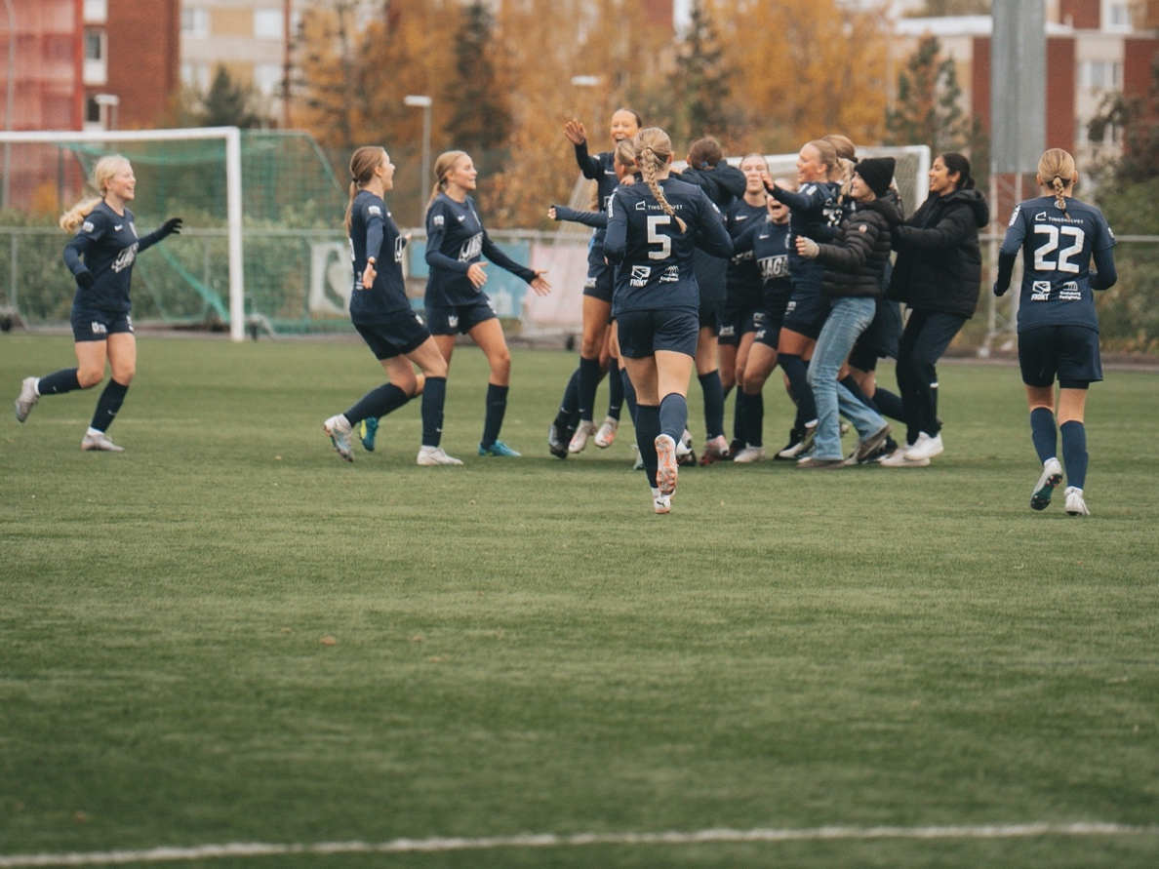

PRIORITERADE OMRÅDEN 2024
- Hållbar organisation och ekonomi i balans
- Stärkt fokus på akademi- och ungdomsverksamhet
- Publikrekrytering
- Sponsrings- och varumärkesarbete
- Social hållbarhet och jämställdhet

HÅLLBAR ORGANISATION OCH EKONOMI I BALANS
Damfotbollen i Europa är inne i en positiv och stark utveckling. Sverige är inget undantag. En stark fotbollstradition i kombination med ett stort fokus på spelarutveckling ger Sverige som fotbollsnation stora möjligheter - men det skapar också utmaningar i form av krav på en hållbar organisation och ekonomisk balans.
Från och med 2023 har EFD, Elitfotboll dam, en gemensam strategi för elitföreningarna inom svensk damfotboll – Strategi 2027. Den pekar ut samma utvecklingsområden som Eskilstuna United också identifierat: Vikten av att ha en hållbar organisation, ökad professionalisering och kommersialisering. Att svensk damfotboll är enade och jobbar åt samma håll ska vi ta vara på i vårt eget strategiska arbete.

Aktivitet 2024
- Fortsätta arbetet med att ta fram en strategi 2030 som stakar ut vägen för föreningen framåt.
- Vi ska fortsätta att säkerställa våra rutiner för ekonomihantering i allt från budgetuppföljning och redovisning till inköp.
- Vi ska säkerställa rutiner som skapar en robust verksamhet.

STÄRKT FOKUS PÅ AKADEMI- OCH UNGDOMSVERKSAMHET
Den sportsliga utvecklingen är kärnan i föreningen. Vi lär av framgångar och motgångar och utvecklar vi fotbollsverksamheten. Här har vi i Sverige en unik position med vår tradition och starka ungdomsfotboll på flicksidan – Eskilstuna United är ett bevis på detta. Vårt fokus är att skapa spelare som når sin fulla potential. Med stark talangutveckling bygger vi en attraktiv fotboll på planen och utbildar spelare som håller hög nivå.

Aktiviteter 2024
- Vi ska ha ett antal fotbollsutvecklare som ger stöd för våra ungdomslag och säkerställa vår blåa tråd genom hela verksamheten.
- Vi utökar akademiverksamheten med ytterligare ett lag, flickor 15.
- Vi startar ett långsiktigt arbete för att öka kunskapen och ge praktiskt stöd inom fys- och skadeförebyggande träning hos våra ungdomsledare.

PUBLIKREKRYTERING OCH MATCHDAGSINTÄKTER
Damelitfotboll skapar en unik gemenskap som välkomnar alla, oavsett vem du är eller hur du väljer att följa den – på arenan eller i tv-soffan. Våra ligor står för en positiv stämning som förenar, där minnesvärda ögonblick på planen och gemenskapen runt omkring enar oss i kärleken till spelet, spelarna och våra ligor.

I Sverige har vi historiskt haft bra publiksiffror jämfört med andra ligor i Europa. Bara engelska Womens Super League hade högre snitt än damallsvenskan säsongen 2019–20. Efter pandemin har det dock varit svårt att få tillbaka livepubliken. Att vi numera spelar i Elitettan har också gjort att vårt publiksnitt ligget betydligt lägre än tidigare. Vi har trogna och hängivna fans, det är inte minst Tuna 12 ett bevis på. Vi behöver utöka den kretsen.

Våra intäkter för biljetter och matchdagar utgör en mindre del av våra totala intäkter jämfört med andra europeiska ligor. Här finns en potential att öka såväl intäkter som matchupplevelsen och klubbkänslan.

Aktiviteter 2024
- Utveckla upplevelsen för de som kommer på våra matcher på till Tunavallen.
- Fortsätta utveckla kommunikationen med våra supportrar.

SPONSRINGS- OCH VARUMÄRKESARBETE
För att ta damelitfotbollen till nya höjder krävs investeringar som stimulerar en fortsatt tillväxt. Idag beskrivs damelitfotbollen globalt som en av de stora tillväxtbranscherna, med ett ökat intresse och stark utveckling. Vi ser det tydligt i Womens Super League England där match efter match slår publikrekord. För att dra nytta av detta krävs investeringar i allt från träningsfaciliteter, ledare och teknik. Det kommer stärka spelarnas såväl som klubbarnas potential och konkurrenskraft. Vi vill skapa en stark affärsmässig investeringsgrund för våra partners som bäddar för att möta växtvärken som råder i vår förening, så som det alltid gör i tillväxtbranscher.

Vi vill skapa en utvecklingsresa tillsammans med våra partners. Tillsammans vill vi utveckla såväl föreningen som näringslivet i Eskilstuna och runtom.

Sponsring är ett av de mest effektiva sätten för företag att bygga långsiktiga varumärkeseffekter och en effektiv metod att stärka lojalitet i egna målgrupper. Vi vill fortsätta att utveckla vårt sponsringsarbete tillsammans med våra partners, så att vi på bästa sätt bidrar till varandras verksamheter, framgångar och varumärken.

Alla de som stödjer Eskilstuna United bidrar till vår elitfotbollsverksamhet som startar i akademin och till att Eskilstunaborna och andra fans får uppleva elitfotboll och spännande matcher i vår stad. De gör det möjligt för våra unga fotbollsspelare att ha förebilder i sin närhet att inspireras av. Genom aktiv sponsring av vår ungdomsverksamhet bidrar våra partners till att våra tjejer får möjlighet att göra det de älskar – träna och spela fotboll. De bidrar också till ett aktivt och positivt Årby. Våra sponsorer gör det möjligt för oss att bedriva Girls United, Care United, lovfotboll och alla våra andra initiativ för ett bättre och mer jämställt Eskilstuna.

Aktivitet 2024
- Vi ska fortsätta bygga en organisation som säkerställer ett långsiktigt och effektivt samarbete med våra partners.

SOCIAL HÅLLBARHET OCH JÄMSTÄLLDHET
Fotbollen och Eskilstuna United skapar samhällsnytta genom att engagera och inkludera människor i alla åldrar och samhällsskikt. Fotbollen är en positiv kraft för positiv samhällsförändring, där jämställdheten står i centrum för oss i Eskilstuna United.

Det är viktigt att vi fortsätter vårt viktiga sociala engagemang för att stärka unga tjejer och bidra till ett tryggare och mer jämställt Eskilstuna. Vi ska göra vårt sociala arbete till en integrerad del av föreningens arbete och organisation. Vi ska fortsätta driva jämställdhetsfrågan som är nödvändigt för att vi ska kunna skapa förutsättningar för att bedriva vår fotbollsverksamhet och vår förening.

Att vara elitspelare i Eskilstuna United innebär träning varje eftermiddag. Då ersättningen för att spela fotboll inte är tillräcklig för att försörja sig behöver spelarna söka sig möjlighet till kompletterande försörjning. Marknaden är begränsad då fotbollen är och ska vara första prioritering. Genom våra olika sociala engagemang ger vi också våra egna spelare en försörjningsmöjlighet.

Vi behöver öka kännedomen om JAG2030 och sätta press på den nationella arenan när det gäller jämställdhet. Vi gör det tillsammans med våra största partners i vår så kallade Startelva.

Aktivitet 2024
- Utveckla och utöka våra aktiviteter in om Girls United, Care United och Reflect United.
- Fortsätta att etablera lovfotboll på alla lov.
- Komma igång med aktiviteter som stärker jämställdheten inom såväl fotbollen, som näringslivet som samhället tillsammans med styrgruppen för JAG2030.

